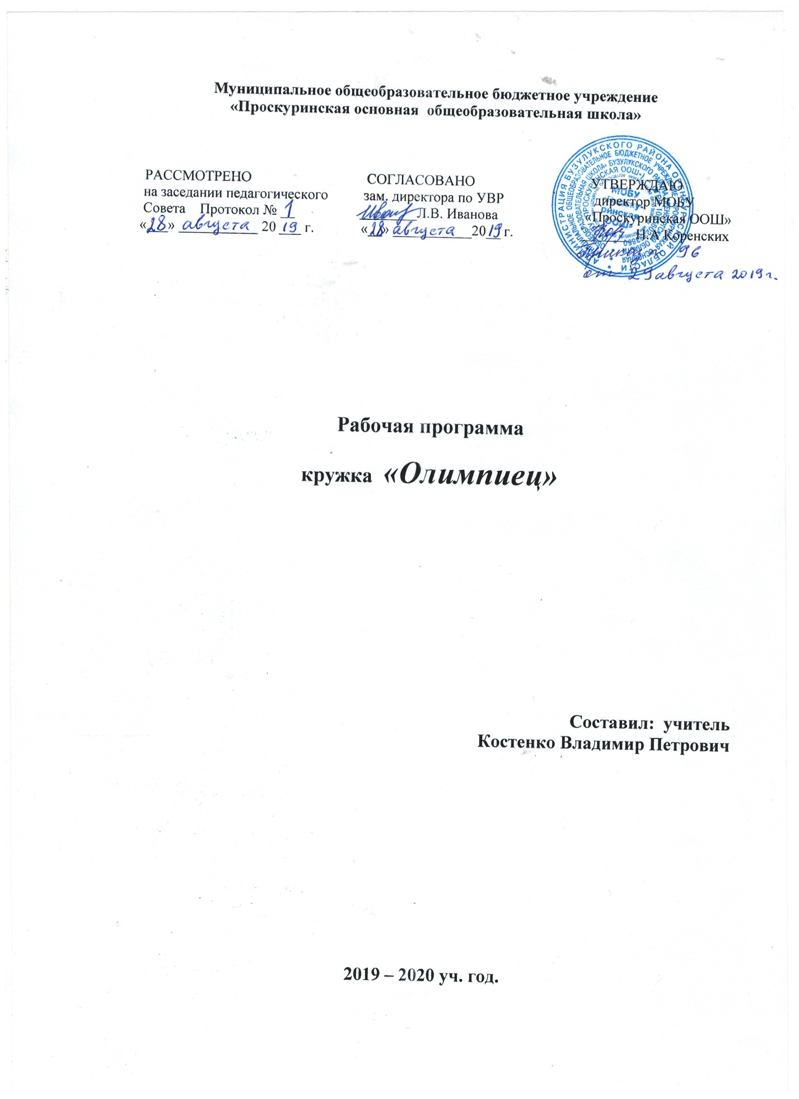

Обоснование необходимости программы.
Чтобы сделать ребенка умным и рассудительным,
сделайте его крепким и здоровым.
Ж.-Ж. Руссо
Понятие «здоровье» - это не только отсутствие болезней и физических дефектов, но и состояние полного физического, душевного и социального благополучия человека. Поэтому здоровье школьника представляет собой критерий качества современного образования.
В связи с ухудшением состояния здоровья детей охрана и укрепление здоровья детей и подростков является одним из основных направлений в деятельности школы.
Причинами ухудшения состояния здоровья детей являются:
- несоответствие системы обучения детей гигиеническим нормативам;
- перегрузка учебных программ;
- ухудшение экологической обстановки;
- недостаточное или несбалансированное питание;
- стрессовые воздействия;
- распространение нездоровых привычек.
ОФП - это не спорт, но без нее не обойтись, ни в одном виде спорта. Поэтому для ребенка, которого каждый здравомыслящий родитель хотел бы приобщить к спорту, ОФП является фундаментом.
ОФП - это система занятий физическими упражнениями, направленная на развитие всех физических качеств - выносливости, силы, ловкости, гибкости, скорости в их гармоничном сочетании.
ОФП - это способ развития или сохранения физических качеств, то есть внутреннего, физиологического, биохимического уровня.
Заниматься в спортивном объединении может каждый обучающийся, прошедший медицинский осмотр и допущенный врачом к занятиям.

Пояснительная записка.
Рабочая программа разработана на основе авторской программы по физическому воспитанию В. И. Лях «Физическая культура».
Программа рассчитана для обучающихся 5-9 классов.
- Направленность программы:
Данная программа разработана для реализации в основной школе. Темы и разделы выбраны с учетом имеющейся материальной базы и местных климатических условий. Она предусматривает проведение теоретических занятий по каждому разделу, изучение и дальнейшее совершенствование специальных движений на практических занятиях.
- Актуальность, педагогическая целесообразность программы дополнительного образования:
В современной социально-экономической ситуации эффективность системы дополнительного образования особенно актуальна, так как именно этот вид образования ориентирован на свободный выбор ребенка интересующих его видов спорта и форм деятельности, развитие его представлений о здоровом образе жизни. Программа разработана на основе материала, который дети изучают на уроках физической культуры.
- Отличительные особенности рабочей программы по общей физической подготовке:
В отличие от основной образовательной программы, рабочая программа по общей физической подготовке дополнена с учетом интересов детей (в зависимости от возраста, пола, времен года и местных особенностей) к тем видам спорта, которые пользуются популярностью в повседневной жизни. Включено большое количество подвижных игр, что позволяет большую часть занятий проводить на улице.
- Условия реализации.
Условия набора.
К занятиям допускаются все учащиеся 5-9-х классов, желающие заниматься спортом и не имеющие медицинских противопоказаний.
Наполняемость групп.
Максимальный состав группы определяется с учетом соблюдения правил техники безопасности на учебно-тренировочных занятиях. В группу принимается 10 человек.
Цели и задачи программы.
Цель программы: сформировать творческую, стремящуюся к сохранению физического, психического и нравственного здоровья личность учащегося.

Для достижения указанной цели решаются следующие задачи:

Оздоровительные:
-укреплять здоровье и закаливать занимающихся;
-удовлетворять суточную потребность в физической нагрузке;
ведение закаливающих процедур;
-укреплять и развивать дыхательный аппарат и организм детей;
-снимать физическую и умственную усталость.

Образовательные:
-ознакомить учащихся с правилами самоконтроля состояния здоровья на занятиях и дома;
-формировать правильную осанку;
-обучать диафрагмально-релаксационному дыханию;
изучать комплексы физических упражнений с оздоровительной направленностью;
-формировать у обучающихся навыки здорового образа жизни.

Развивающие:
-развивать и совершенствовать его физические и психомоторные качества, обеспечивающие высокую дееспособность;
-совершенствовать прикладные жизненно важные навыки и умения в ходьбе, прыжках, лазании, обогащение двигательного опыта физическими упражнениями.
Воспитательные:
-прививать жизненно важные гигиенические навыки;
-содействовать развитию познавательных интересов, творческой активности и инициативы;
-стимулировать развитие волевых и нравственных качеств, определяющих формирование личности ребёнка;
-формировать умения самостоятельно заниматься физическими упражнениями.
Группа ОПФ.
Задачи:
- укрепление здоровья, улучшение осанки, профилактика плоскостопия; содействие гармоническому физическому развитию; выработка устойчивости к неблагоприятным условиям внешней среды; - овладение школой движений;
- развитие координационных (точности воспроизведения и дифференцирования пространственных, временных и силовых параметров движений, равновесия, ритма, быстроты и точности реагирования на сигналы, согласования движений, ориентирования в пространстве) и кондиционных (скоростных, скоростно-силовых, выносливости и гибкости) способностей;
- приобщение к самостоятельным занятиям физическими упражнениями, подвижными играми, использование их в свободное время на основе формирования интересов к определенным видам двигательной активности и выявления предрасположенности к тем или иным видам спорта.

Способы двигательной деятельности
(содержание программного материала)

Физическая культура и спорт. Возникновение и история физической культуры. Достижения российских спортсменов.
Гигиена, предупреждение травм, врачебный контроль, самоконтроль, оказание первой помощи. Личная гигиена. Двигательный режим школьников-подростков. Оздоровительное и закаливающее влияние естественных факторов природы (солнце, воздух и вода) и физических упражнений.
Врачебный контроль и самоконтроль во время занятий физической культурой и спортом.
Правила соревнований, места занятий, оборудование, инвентарь. Правила соревнований по гимнастике, легкой атлетике, спортивным играм.
Гимнастика: Строевые, общеразвивающие упражнения, преодоление полосы препятствий, гимнастические упражнения на снарядах: девочки - сгибание и разгибание рук в упоре лежа на скамейке; мальчики - подтягивание; подъем из виса в упор переворотом; подъем силой на перекладине.
Спортивные игры:
Баскетбол. Упражнения без мяча: прыжок вверх толчком одной с приземлением на другую; передвижение в основной стойке; остановка прыжком после ускорения; остановка в шаге. Упражнения с мячом: ловля мяча после отскока от пола, ведение мяча на месте и в движении с изменением направления движения; бросок мяча в корзину двумя руками снизу после ведения и от груди с места. Игра в баскетбол по правилам.
Волейбол. Упражнения с мячом: прямая нижняя подача мяча через сетку с лицевой линии площадки; передача мяча после перемещения; передача мяча из зоны в зону. Игра в волейбол по правилам.
Футбол (мини-футбол). Упражнения с мячом: ведение мяча с ускорением (по прямой, по кругу, между стоек); удар с разбега по катящемуся мячу. Игра в мини-футбол по правилам.
Лёгкая атлетика. Ускорения 300-500м. Бег на короткие дистанции. Бег до 10 мин. Челночный бег.
Упражнения общей физической подготовки.
МАТЕРИАЛЬНО-ТЕХНИЧЕСКАЯ БАЗА ДЛЯ РЕАЛИЗАЦИИ ПРОГРАММЫ.

Место проведения:
Спортивная площадка;
Класс (для теоретических занятий);
Спортивный зал.

Инвентарь:
Волейбольные мячи;
Баскетбольные мячи;
Скакалки;
Теннисные мячи;
Малые мячи;
Гимнастическая стенка;
Гимнастические скамейки;
Сетка волейбольная;
Щиты с кольцами;
Секундомер;
Маты;
Ракетки;
Обручи.

Методическое обеспечение образовательной программы.
Формы занятий:
групповые и индивидуальные формы занятий – теоретические, практические, комбинированные. Комбинированная форма используется чаще и включает теоретическую: беседу, инструктаж, просмотр иллюстраций – и практическую части: ОФП и игры;
занятия оздоровительной направленности;
праздники;
эстафеты, домашние задания.
Методы и приёмы учебно-воспитательного процесса:
Эффективность реализации программы:
информационно-познавательные (беседы, показ);
творческие (развивающие игры);
методы контроля и самоконтроля (самоанализ, тестирование, беседы).

Организационно-методические рекомендации

Занятия проводятся 1 раз неделю по 1 часу.
Расписание занятий:
Четверг.
Занятия в объединении позволяют:
- максимально поднять уровень физического здоровья учащихся
- развить логическое, пространственное и ассоциативное мышление при занятиях физической культурой;
- развить физические качества: ловкость, гибкость, сила, скорость, выносливость;
- сформировать мотивацию к занятиям физической культурой;
- подготовить детей к дальнейшим занятиям физической культурой и спортом.
Режим занятий:
Периодичность занятий: 1 академический час в неделю продолжительностью по 45 минут; общее количество часов: 34часа.
Программа предусматривает изучение теоретического материала, проведение практических занятий ОФП с игровыми элементами, ЛФК, участие детей в «весёлых стартах» и праздниках, соревнованиях.

Ожидаемые результаты.
Ожидаемые результаты:
- осознание влияния физических упражнений на организм человека и его развитие;
- понимание вреда алкоголя и курения на организм человека;
- повышение уровня развития и расширение функциональных возможностей организма;
- воспитание физических качеств (силы, быстроты, выносливости, ловкости и гибкости), а также развитие связанных с ними комплексов физических способностей, обеспечивающих эффективность игровой деятельности (прыгучесть, скоростные способности, мощность метательных движений, игровая ловкость и выносливость – атлетическая подготовка)
- воспитание дисциплинированности, доброжелательного отношения к товарищам, честности, отзывчивости, смелости во время выполнения физических упражнений; содействие развитию психических процессов (представления, памяти, мышления и др.) в ходе двигательной деятельности.
Должны знать :
- историю развития спорта в России, выдающихся спортсменов;
- способы предупреждения травм и оказания первой помощи;
- основы правильного питания;
- правила спортивных игр;
- разные виды лыжного хода;
- правила организации соревнований;
- правила самостоятельного выполнения упражнений.
Уметь:
- подавать, вести, принимать и передавать мяч во время спортивных игр с мячом;
- группироваться;
- использовать различные тактические действия;
- владеть техникой игры перемещений во время игры;
- использовать страховку и самостраховку;
- использовать самоконтроль за состоянием здоровья.

Анализ результатов
Освоения программы осуществляется следующими способами:
-текущий контроль знаний в процессе устного опроса;
-текущий контроль умений и навыков в процессе наблюдения за индивидуальной работой;
-тематический контроль умений и навыков после изучения тем;
-взаимоконтроль;
-самоконтроль;
-итоговый контроль умений и навыков;
-контроль за состоянием здоровья: количество острых заболеваний в год, показатели физического развития, группа здоровья.

Итоги реализации программы:

Беседы, выполнение контрольных упражнений (тестов), праздников «Здоровья».

Требования к учебно-тренировочному занятию.

Каждое учебно-тренировочное занятие имеет ясную целевую направленность, конкретные и четкие педагогические задачи, которые определяют содержание занятия, выбор методов, средств обучения и воспитания, способов организации учащихся. На каждом занятии решается, как правило, комплекс взаимосвязанных задач: образовательных, оздоровительных и воспитательных. Оздоровительные и воспитательные задачи проходят через весь процесс физического воспитания и решаются на каждом занятии.
Каждое тренировочное занятие является звеном системы учебно-тренировочного процесса, увязанных в логическую последовательность, построенных друг за другом и направленных на освоение учебного материала конкретной темы. В свою очередь темы согласованы между собой, определен объем учебного материала с учетом этапа обучения двигательным действиям, положительного и отрицательного переноса, подготовленности учащихся.
Важнейшим требованием учебно-тренировочного занятия является обеспечение дифференцированного и индивидуального подхода к учащимся с учетом их состояния здоровья, пола, физического развития, двигательной подготовленности, особенностей развития психических свойств и качеств, соблюдения гигиенических норм.
Основой для планирования учебных занятий является материал по овладению двигательным умениям и навыкам.
Планируя материал прохождения программы, учитываются климато-географические особенности региона, состояние материально-технической базы учреждения. В неотрывной связи с планированием материала по развитию двигательных способностей планируются все компоненты нагрузки: объем работы, интенсивность, продолжительность и характер отдыха, число повторений упражнений. Нагрузка занятий повышается постепенно и волнообразно.

Календарно-тематическое планирование

№ п/п | Тема занятий | ПЛАН | ФАКТ
1 | Вводный урок. Инструктаж по технике безопасности. Физическая культура и основы здорового образа жизни. Командные виды спорта. Правила соревнований. Ускорения 300-500м. Развитие скоростных качеств. Эстафета
2 | Строевые упражнения. Повороты на месте. Ускорения 300-500м. Развитие скоростных качеств. Эстафета.
3 | Беговые упражнения. Бег 6 мин. Составление плана и подбор подводящих упражнений. Подтягивание
4 | О.Р.У. Беговые упражнения Бег 12мин. Подтягивание. Технические приемы в футболе
5 | Основные правила игры. Техника ведения мяча (по прямой, по кругу). Подтягивание
6 | Подводящие упражнения для освоения техники ведения мяча разными способами. Основные правила игры. Техника ведения мяча (по прямой, по кругу, змейкой, между стоек). Передача мяча.
7 | Техника передвижения и остановки прыжком. Эстафеты с баскетбольными мячами
8 | Ведение мяча змейкой, передачи .Техника остановки двумя шагами бросок в кольцо. Развитие координационных качеств. Игра в мини-баскетбол
9 | Эстафеты баскетболистов с ведением мяча змейкой, передачей двумя руками от груди
10 | Техника безопасности. Прыжки через скакалку. Упражнения в висах, упорах. Подъем переворотом. Подтягивание (у).
11 | Прыжки через скакалку. Упражнения в висах, упорах. В движении полоса препятствий. ПРИСЕДАНИЕ НА 1 НОГЕ
12 | О.Р.У. на месте. Прыжки через скакалку. Упражнения в висах, и у порах. О.Р.У.В в движении. Полоса препятствий. Эстафета. Игры.  Физическая подготовка (что это такое?). Физическая нагрузка
13 | О.Р.У.В в движении. Полоса препятствий. Эстафета. Игры. Закаливание
14 | Бросок мяча одной рукой от плеча. Передачи: от груди, от головы, от плеча. Поднимание туловища.
15 | Ведение мяча с изменением направления. Совершенствовать передачи мяча. Игра в баскетбол. (2*2)
16 | Ведение мяча с изменением направления. Совершенствовать передачи мяча .Игра в мини-баскетбол. (3*3)
17 | Техника передвижения и остановки прыжком. Бросок в кольцо. Эстафеты с баскетбольными мячами. Вырывание и выбивание мяча. Игра в мини- баскетбол
18 | Бросок в кольцо. Эстафеты с баскетбольными мячами. Вырывание и выбивание мяча. Игра в мини- баскетбол
19 | Составление плана и подбор подводящих упражнений. Стойка игрока. Передача мяча сверху. Подвижные игры. Челночный бег4*9м.(у)
20 | Стойка игрока. Передача мяча сверху. Перемещение в стойке. Прием мяча снизу. Подвижные игры с элементами волейбола
21 | Передача мяча сверху. Перемещение в стойке. Прием мяча снизу. Подвижные игры с элементами волейбола.
22 | Передача мяча сверху. Перемещение в стойке. Прием мяча снизу. Подвижные игры с элементами волейбола
23 | Передача мяча, прием мяча снизу. Нижняя прямая подача
24 | Специальные беговые упражнения. Стойка игрока.  Передача мяча сверху. Нижняя прямая, боковая подача.
25 | . Передача мяча сверху. Нижняя прямая подача. Боковая подача
26 | . Передача мяча сверху. Нижняя прямая подача. Боковая подача
27 | .Строевые упражнения. Повороты на месте. Ускорения 300-500м. Развитие скоростных качеств. Эстафета.
28 | Подвижные игры. Специальные беговые упражнения. Бег 10мин. Поднимание туловища. Челночный бег. Подтягивание
29 | О.Р.У. Специальные беговые упражнения. Бег 12мин. Подтягивание. Футбол.
30 | Отбор мяча. Выбивания. Перехват. Сгибание и разгибание рук в упоре лёжа. Футбол.
31 | Основные правила игры. Техника ведения мяча (по прямой, по кругу, змейкой, между стоек). Техника удара с разбега. Футбол.
32 | Основные правила игры. Техника ведения мяча (по прямой, по кругу, змейкой, между стоек). Отбор мяча. Выбивания. Перехват. Футбол.
33 | Удар внутренней стороной стопы. Бег на средние дистанции Технические приемы в футболе. Футбол.
34 | .Бег на месте с высоким подниманием бедра и опорой руками о стенку. Выполнять в среднем темпе сериями по 10 – 20 сек. Удар внутренней стороной стопы. Ведение по прямой, с обводкой предметов. Бег от 200 до 1000 м. Учебная игра.

